18 июля 2016 года в малом зале администрации Богучарского муниципального района председатель Территориальной избирательной комиссии ЗАИКИН Сергей Иванович провел семинар–совещание с руководителями местных отделений политических партий: КОСТЕНКО Иван Михайлович от политической партии «ЕДИНАЯ РОССИЯ», ГУРИН Василий Васильевич от Богучарского местного отделения политической партии «КОММУНИСТИЧЕСКАЯ ПАРТИЯ РОССИЙСКОЙ ФЕДЕРАЦИИ», ДЕГТЯРЕВ Алексей Борисович от политической партии СПРАВЕДЛИВАЯ РОССИЯ и ЛАПТУРОВ Вячеслав Митрофанович от политической партии ЛДПР.
Главной темой совещания стала подготовка к единому дню голосования 18 сентября 2016 года – выборам депутатов Государственной Думы Федерального Собрания Российской Федерации седьмого созыва.
Председатель ТИК Заикин Сергей Иванович ознакомил участников с последними изменениями в избирательном законодательстве, отметил важные задачи, стоящие перед участковыми избирательными комиссиями в период избирательной кампании. Были рассмотрены вопросы о дополнительном зачислении в резерв составов участковых избирательных комиссий кандидатур от политических партий, процедуру выдвижения кандидатов, порядок проведения предвыборной агитации, назначение в участковые избирательные комиссии наблюдателей и членов комиссий с правом совещательного голоса.
В завершении встречи Заикин С.И. ответил на интересующие вопросы участников и выразил надежду на дальнейшее тесное взаимодействие с политическими партиями.
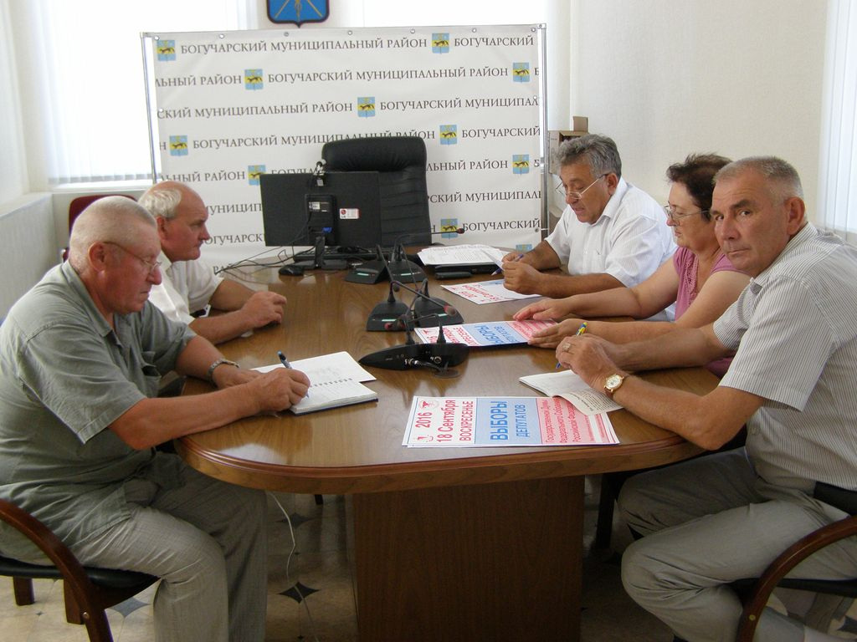

Председатель ТИК
Богучарского района С.И. Заикин

